ЦИФРОВАЯ БЕЗОПАСНОСТЬ  Памятка для подростка  Интернет становится безопаснее, когда ты знаешь несколько простых правил. | 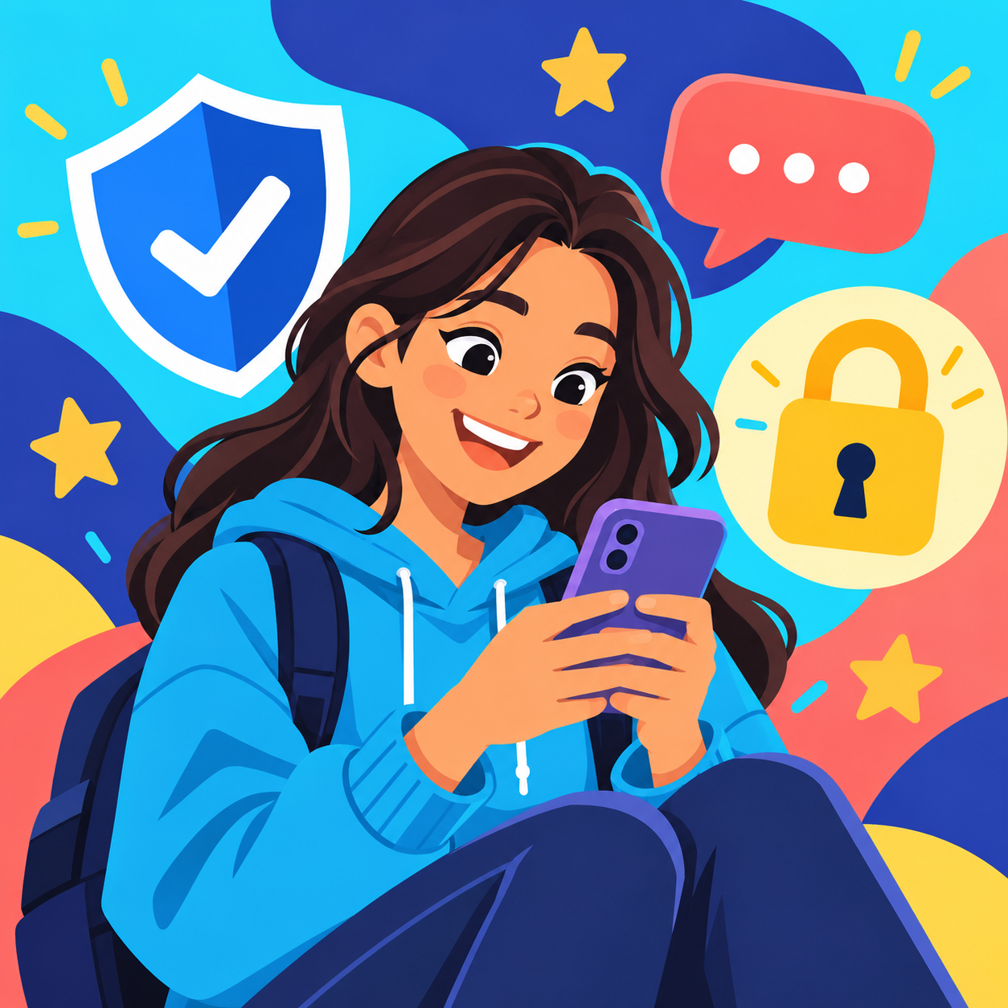

Главное: не делись тем, что может навредить тебе, и не бойся просить помощи у взрослого.
1 Проверь ссылку  Не открывай подозрительные ссылки и файлы, даже если их прислал знакомый аккаунт. | 2 Спрячь личное  Пароль, адрес, номер телефона и коды из СМС — только для тебя и родителей.
3 Включи защиту  Сделай длинный уникальный пароль и включи двухэтапную проверку входа. | 4 Думай перед публикацией  Фото и сообщения могут сохранить и переслать. Спроси себя: «Мне будет спокойно, если это увидят другие?»
5 Расскажи о проблеме
Если тебя пугают, шантажируют или взломали аккаунт — сохрани скриншоты и обратись к взрослому.

МОЙ БЫСТРЫЙ ЧЕК‑ЛИСТ
□ Пароль не повторяется на разных сайтах □ Профиль закрыт для незнакомых □ Я знаю, к кому обратиться за помощью
Будь внимателен онлайн — и оставляй место для жизни офлайн.

